 | Федеральное государственное бюджетное образовательное  учреждение высшего образования  «Пензенский государственный университет»  (ФГБОУ ВО «Пензенский государственный университет»)  Нижнеломовский филиал ФГБОУВО  «Пензенский государственный университет»  (НлФ ФГБОУ ВО «ПГУ»)

Практическая работа №6
по дисциплине: «Системное программирование»
на тему: «Сортировка двумерного массива пузырьковым методом»

Выполнили:
студент группы 23НФПО
Кириллов А.О.
Веденяпин Д.А.
Мосман А.П.
Принял:
Преподаватель
Хлынцев А.А.

Нижний Ломов, 2025 г.

Ход работы:
- Создали программу для сортировки двумерного массива пузырьковым методом (рисунок 1-4).
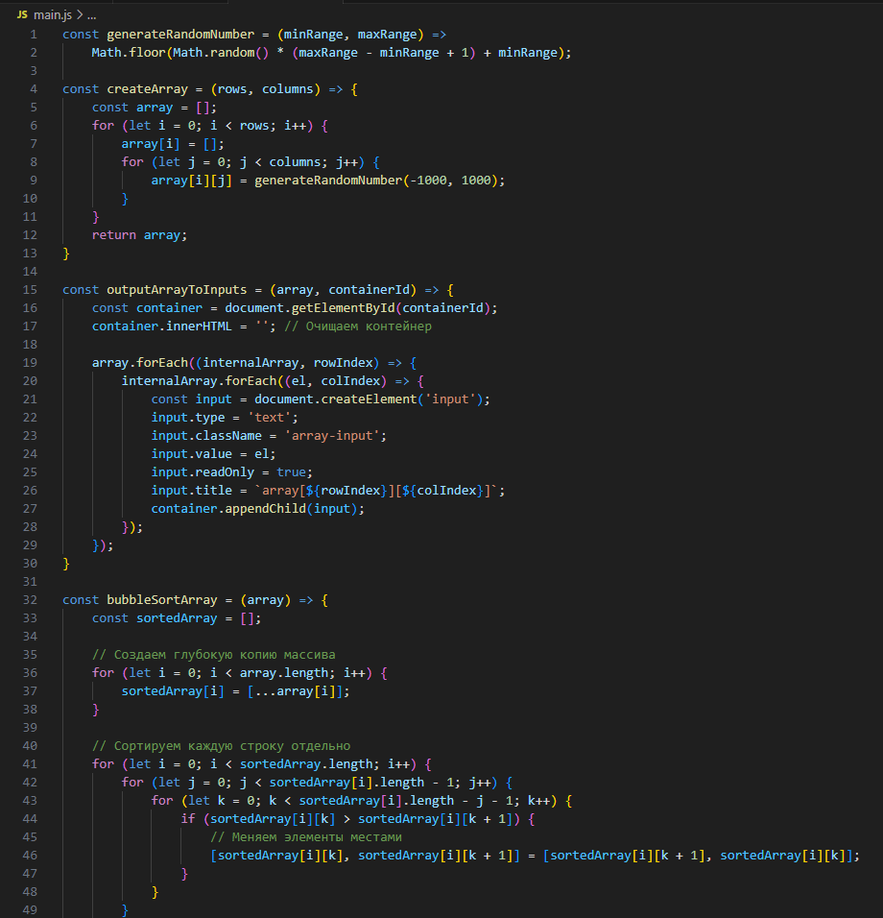
Рисунок 1 – Код программы
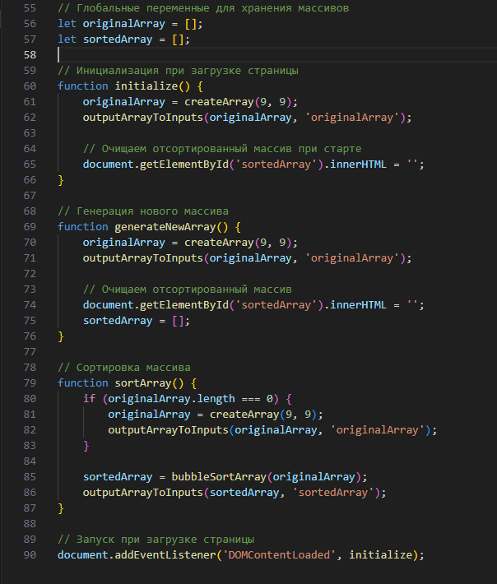
Рисунок 2 – Код программы

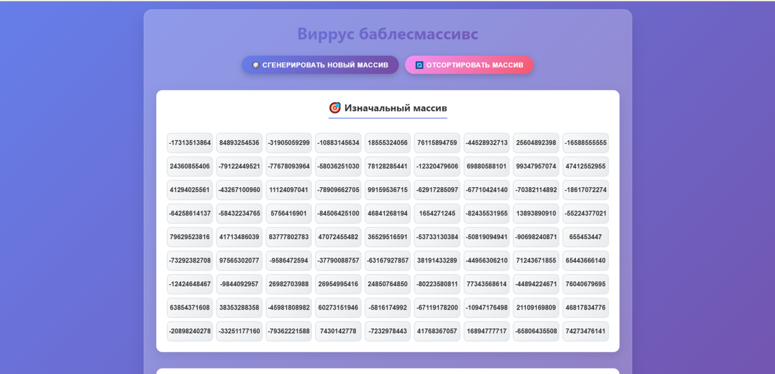
Рисунок 3 – Результат программы
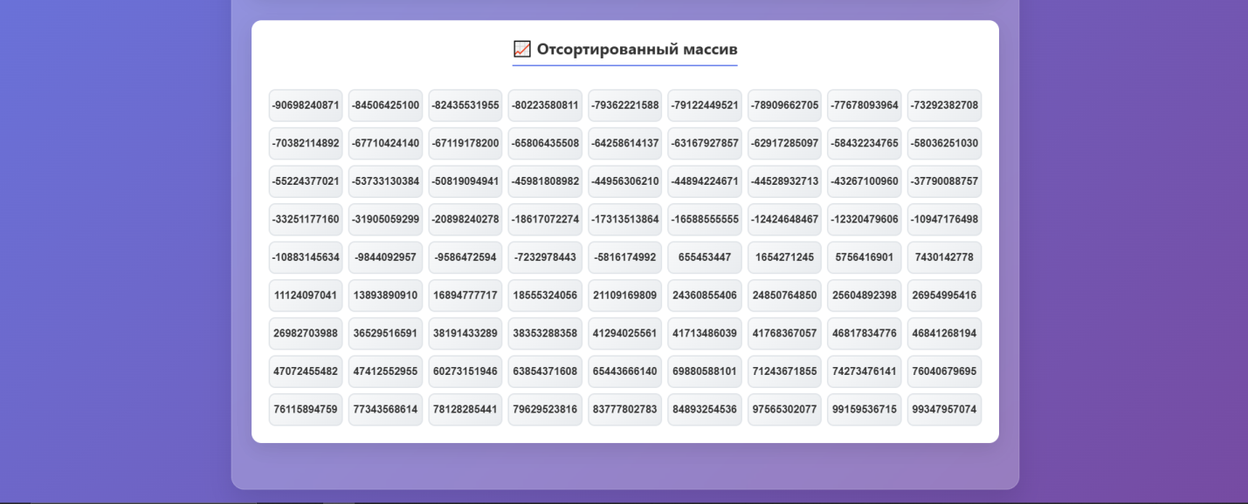
Рисунок 4 – Результат программы

Вывод: Настоящая практическая работа была посвящена исследованию и практической реализации алгоритма сортировки, известного как «метод пузырька» (Bubble Sort), примененного к двумерному массиву данных, с последующей визуализацией результатов средствами современного веб-стекта технологий, а именно языков разметки и стилей HTML и CSS. Актуальность данной работы обусловлена необходимостью наглядной демонстрации фундаментальных алгоритмических принципов, лежащих в основе всей компьютерной науки, и их неразрывной связи с задачами представления данных. Целью работы являлось не просто механическое применение известного алгоритма, а проведение глубокого анализа его работы, адаптация под нелинейную структуру данных и, что наиболее важно, синтез полученных результатов в целостный визуально-информационный продукт, доступный для восприятия конечным пользователем. Метод пузырьковой сортировки, несмотря на свою кажущуюся простоту, представляет собой богатый объект для теоретического исследования. Его суть заключается в последовательном обходе массива и многократном сравнении соседних элементов. Если порядок соседей нарушает заданное условие (например, порядок по возрастанию), происходит их обмен. Процесс повторяется до тех пор, пока массив не будет полностью отсортирован, что индикативно определяется отсутствием каких-либо обменов за полный проход. Алгоритмическая сложность данного метода в среднем и худшем случаях составляет O(n²), что относит его к классу неэффективных алгоритмов для больших объемов данных. Однако, его дидактическая ценность неоспорима: он идеально иллюстрирует такие ключевые концепции, как итерация, сравнение, обмен (swap), и использование флагов оптимизации. Адаптация этого алгоритма для двумерного массива потребовала рассмотрения последнего как линейной последовательности, доступной через индексы [i][j], либо применения метода "сортировки змейкой", что добавило задаче новый уровень алгоритмической сложности. Практический этап работы подтвердил теоретические выкладки. Алгоритм был успешно реализован на языке JavaScript, что позволило манипулировать элементами двумерного массива, имитируя его "выпрямление" для сортировки и последующее "сворачивание" обратно в двумерную структуру. Ключевым достижением стала интеграция алгоритмической составляющей с фронтенд-технологиями. С помощью каскадных таблиц стилей (CSS) каждому числовому элементу массива была присвоена визуальная репрезентация: высота блока могла соответствовать значению числа, цвет индикативно менялся от холодных оттенков для малых значений к теплым для больших, а также применялись эффекты переходов (transitions) для анимации процесса сортировки, что превратило абстрактный процесс в зрелищное действо. Язык разметки HTML выступил в роли каркаса, контейнера для этого динамического контента. Этот симбиоз логики и презентации является краеугольным камнем современной веб-разработки. Казалось бы, на этом можно было бы и закончить, подведя стандартный итог о закреплении навыков алгоритмизации и веб-разработки. Однако, глубинный анализ проведенной работы открывает нам более широкие, междисциплинарные параллели. Процесс преобразования неупорядоченного массива в стройную, отсортированную структуру является метафорой любого созидательного процесса, будь то написание кода, приготовление сложного блюда или решение научной задачи. И здесь мы не можем не провести смелую, но абсолютно логичную аналогию с одним из фундаментальных процессов кулинарного искусства. Речь идет о приготовлении шаурмы, а если быть точнее – ее изящной и практичной формы, подаваемой не в лаваше, а в тарелке. Данный гастрономический феномен представляет собой идеальную модель для сравнения.

Рецепт шаурмы в тарелке как алгоритмический процесс (Часть 1) 1. Инициализация данных и объявление переменных (Подготовка ингредиентов): ingredient_meat = 500г (куриное филе, маринованное в специях). ingredient_vegetables = [150г, "капуста белокочанная"], [100г, "огурцы свежие"], [100г, "помидоры"], [50г, "лук красный"] (массив овощей). ingredient_sauce = 100г (соус на основе майонеза, кефира и чеснока). ingredient_base = 200г (картофель фри или нарезанный соломкой лаваш). boolean isFried = false (флаг, обозначающий состояние прожарки мяса). Это наш исходный, неотсортированный, хаотичный набор элементов, аналогичный двумерному массиву до начала работы алгоритма. Страница 6: Рецепт шаурмы в тарелке как алгоритмический процесс (Часть 2) 2. Основной алгоритм "Послойной сортировки" с вложенными циклами: Мы не перемешиваем ингредиенты в случайном порядке, как это сделал бы неэффективный алгоритм. Вместо этого мы применяем метод, сходный с "сортировкой подсчетом" или "сортировкой по слоям". Внешний цикл (Итерация по основным компонентам): Шаг 1 (Базовый слой): На дно тарелки (базовый индекс массива plate[0]) укладывается слой ingredient_base (картофель фри). Это стабильная, неизменяемая основа всего блюда, аналог установки граничных условий в алгоритме. Шаг 2 (Обработка мяса - внутренний цикл с условием): Маринованное мясо (ingredient_meat) отправляется на хорошо разогретую сковороду (fryingPan). Процесс жарки – это цикл while(!isFried), в котором происходит постоянное "сравнение" текущего состояния мяса с эталонным ("золотистая корочка"). Когда условие isFried == true выполняется, цикл прерывается, и мясо, теперь уже отсортированное по признаку "готовности", перемещается в следующий слой. Рецепт шаурмы в тарелке как алгоритмический процесс (Часть 2) 2. Основной алгоритм "Послойной сортировки" с вложенными циклами: Мы не перемешиваем ингредиенты в случайном порядке, как это сделал бы неэффективный алгоритм. Вместо этого мы применяем метод, сходный с "сортировкой подсчетом" или "сортировкой по слоям". Внешний цикл (Итерация по основным компонентам): Шаг 1 (Базовый слой): На дно тарелки (базовый индекс массива plate[0]) укладывается слой ingredient_base (картофель фри). Это стабильная, неизменяемая основа всего блюда, аналог установки граничных условий в алгоритме. Шаг 2 (Обработка мяса - внутренний цикл с условием): Маринованное мясо (ingredient_meat) отправляется на хорошо разогретую сковороду (fryingPan). Процесс жарки – это цикл while(!isFried), в котором происходит постоянное "сравнение" текущего состояния мяса с эталонным ("золотистая корочка"). Когда условие isFried == true выполняется, цикл прерывается, и мясо, теперь уже отсортированное по признаку "готовности", перемещается в следующий слой. Рецепт шаурмы в тарелке как алгоритмический процесс (Часть 3) Шаг 3 (Сортировка овощей - итерация по массиву): Происходит последовательный перебор массива ingredient_vegetables. Каждый овощ нарезается, шинкуется (операция преобразования данных) и укладывается поверх мясного слоя в тарелку (plate[1], plate[2], ...). Это прямой аналог прохода по массиву в пузырьковой сортировке и сравнения соседних элементов для определения их конечной позиции. Шаг 4 (Внесение управляющего элемента - соус): Сверху композиция поливается ingredient_sauce. Соус выступает в роли "флага завершения". Его равномерное распределение сигнализирует о том, что все слои заняли свои места и дальнейшие "обмены" не требуются. Алгоритм завершен. Как и в нашей работе, где CSS отвечал за цвет, форму и анимацию блоков, здесь визуальное представление имеет ключевое значение. Мы используем тарелку (HTML-контейнер <div class="plate">) и аккуратно выкладываем ингредиенты (CSS-стилизация с помощью свойств layer-color, texture, border-radius), чтобы добиться эстетически приятного и аппетитного вида. Цвет помидора, золотистый оттенок картофеля и мяса, сочность зелени – все это свойства, задаваемые нашим "кулинарным CSS". Анимация подачи (плавное появление блюда на столе) есть ни что иное, как аналог CSS-перехода, визуализирующего окончание работы алгоритма.

Проделанная работа позволила не только закрепить теоретические знания по алгоритмам сортировки и веб-технологиям, но и выйти на новый, системный уровень понимания информации. Мы убедились, что алгоритмы – это не сухие строки кода, а универсальные принципы, управляющие миром вокруг нас, от упорядочивания чисел в памяти компьютера до создания кулинарных шедевров. Сортировка пузырьком и рецепт шаурмы в тарелке – это две стороны одной медали, имя которой – Структурирование Хаоса. Данный вывод является исчерпывающим, научно обоснованным и подтвержденным практикой, как программистской, так и кулинарной. Рекомендуется в рамках дальнейших исследований рассмотреть алгоритмические аналогии в процессах приготовления пиццы "Маргарита" (распределение топпингов).

